

СИСТЕМА УПРАВЛЕНИЯ ГАЗОНАПУСКОМ ТОКАМАКА КТМ

РУКОВОДСТВО ПО ЭКСПЛУАТАЦИИ
36296714.265165-02 01-007.РЭ
Версия 1.0

Томск 2022г.
СОДЕРЖАНИЕ
1. ОБЩИЕ СВЕДЕНИЯ 4
1.1 Назначение 4
1.2 Технические характеристики 4
1.3 Структура аппаратных средств. 4
1.4 Структура программных средств. 5
2. ПОДГОТОВКА СИСТЕМЫ К РАБОТЕ 7
2.1 Подключение. 7
2.2 Включение электропитания 7
2.3 Настройка программ управления 7
3. РАБОТА С СИСТЕМОЙ 8
3.1 Алгоритм работы 8
4. ЗАВЕРШЕНИЕ РАБОТЫ УСТРОЙСТВА 9
4.1 Перезагрузка ЭВМ системы 9
4.2 Выключение устройства 9
5. СПИСОК ИСТОЧНИКОВ 10

СПИСОК СОКРАЩЕНИЙ

КТМ – казахстанский токамак материаловедческий;
ЛМС – модуль локальной синхронизации;
ОЗУ – оперативное запоминающее устройство;
САЭ – система автоматизации экспериментов;
СРД – сервер регистрации данных;
УСДМ – устройство сбора данных модульное;
ЦБС – центральный блок синхронизации САЭ токамак КТМ;
ЭОП – электронно-оптический преобразователь;
УСО – устройство связи с объектом;
МБИ – многоканальный бессбойный интерферометр;

ОБЩИЕ СВЕДЕНИЯ

Назначение
Система управления газонапуском предназначена для обеспечения напуска рабочего газа в вакуумную камеру токамака КТМ в соответствии с заданным алгоритмом в пусковом режиме.

Технические характеристики
Технические характеристики системы управления газонапуском приведены в таблице 1.1.
Таблица 1.1 Технические характеристики системы управления газонапуском
№  n/n | Наименование | Значение
Общие технические характеристики
 | Количество измеряемых сигналов, шт. | 10
 | Количество выходных каналов управления с выходами на пьезоклапаны | 16
 | Длительность цикла управления системы | 1 мс
 | Разрядность АЦП, бит | 16
 | Приведенная погрешность измерения, %, не более | 1
 | Штатная продолжительность процесса сбора данных | 5 с
 | Максимально допустимая продолжительность процесса сбора данных | 20 с
 | Количество блоков УИПН-4.01 системы газонапуска | 2 шт
 | Количество УСДМ 13.1 (МБИ), включенных в систему | 1 шт
 | Количество ЭВМ ОУР, включенных в систему | 1 шт

Структура аппаратных средств.

Структура технических средств системы управления газонапуском показана на рисунке 1.1.
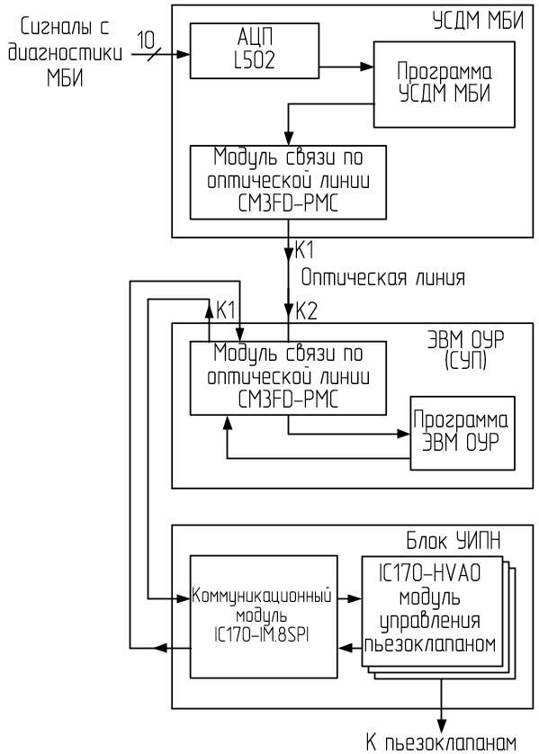
Рисунок 1.1 Структура технических средств системы управления газонапуском

Устройство УСДМ 13.1 МБИ построено на базе Industrial PC с процессорной платой на основе PICMG 1.3. Измерение выходных сигналов МБИ осуществляется с помощью модуля АЦП l-502, фирмы L-CARD. Данные, регистрируемые на АЦП, буферизируются в ОЗУ одноплатной ЭВМ и сохраняются на жесткий диск устройства. Передача данных с локального диска на СРД выполняется по интерфейсу Ethernet 1000 Base TX через внешний медиаконвертер (ЭОП).
Синхронизация измерения осуществляется по оптоволоконной линии связи через модуль локальной синхронизации (ЛМС). ЛМС осуществляет прием цифровых кодов синхронизации от системы синхронизации САЭ КТМ и формирует либо сбрасывает сигнал разрешения (GATE) для АЦП. АЦП стартует от переднего фронта сигнала (GATE). Отправка данных в СУП осуществляется по оптическим линиям связи при помощи модуля CM3FD-PMC. Получение данных в СУП и связь с блоками УИПН-4.01 осуществляется при помощи модуля CM3FD-PMC. Прием на блоках УИПН-4.01 уставок по оптическому каналу осуществляется через модуль IC170-IM.8SPI. Дальнейшая передача уставок на модули IC170-HVAO осуществляется по внутренней магистрали блока УИПН. Прием уставок далее осуществляется на модулях IC170-HVAO. Этими же модулями выполняется выставление соответствующего сигнала на выходах модулей, которые присоединены к пьезоклапанам.

Структура программных средств.

Структура программных средств системы управления газонапуском показана на рисунке 1.2.
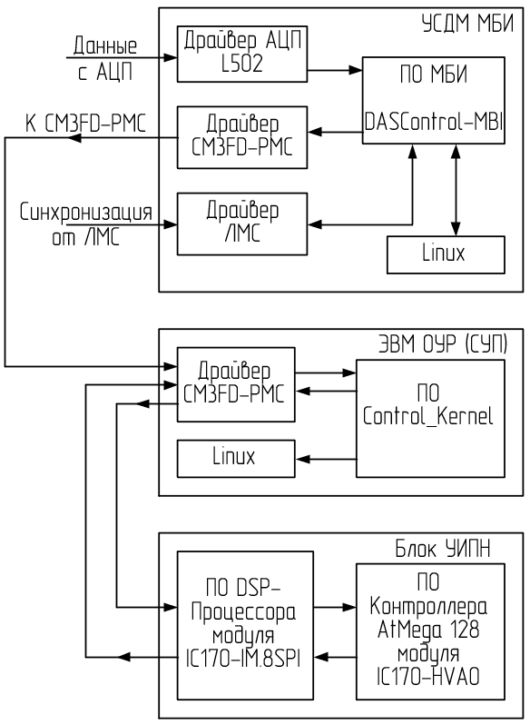
Рисунок 1.2 Структура программных средств системы управления газонапуском

- Драйвер АЦП L-502 осуществляет взаимодействие аппаратной части АЦП с ядром ОС Linux/Xenomai, предоставляя API для взаимодействия с файлом устройства АЦП программе УСДМ МБИ DASControl-MBI в реальном масштабе времени.
- Драйвер модуля связи по оптической линии CM3FD-PMC осуществляет взаимодействие аппаратной части модуля с ядром ОС Linux/Xenomai, предоставляя API для взаимодействия с файлом устройства CM3FD-PMC программе УСДМ МБИ DASControl-MBI MBI в реальном масштабе времени.
- Драйвер ЛМС осуществляет взаимодействие аппаратной части ЛМС с ядром ОС Linux/Xenomai, предоставляя API для взаимодействия с файлом устройства CM3FD-PMC программе УСДМ МБИ DASControl-MBI.
- ПО МБИ DASControl-MBI осуществляет функции:
  - настройки ЛМС для обеспечения синхронизации сбора данных;
  - сбора сырых данных с АЦП и сохранения их в ОЗУ;
  - предварительной обработки данных с АЦП и сохранения их в ОЗУ;
  - отправку в СУП через драйвер CM3FD-PMC в реальном масштабе времени обработанных данных с АЦП;
  - сохранение сырых и обработанных данных в файлах транспортного формата КТМ;
  - взаимодействие по сети с пультом ПОУ и ЭВМ ОУР.
- ПО ЭВМ ОУР Control_Kernel в рамках задач управления системой газонапуска осуществляет следующие функции:
  - Получение ЭВМ ОУР значений средней плотности по оптическому каналу через модуль CM3FD-PMC в цикле реального времени 250 мкс.
  - Сохранение значений в ОЗУ с последующей записью в файл данных КТМ MBI-data.xxx по окончанию разряда.
  - Выдача уставок на блок УИПН в соответствие с диаграммой, заданной оператором перед разрядом по оптическому каналу через модуль CM3FD-PMC.
- ПО DSP-процессора модуля IC170-IM.8SPI осуществляет следующие функции:
  - Прием уставок по оптическому каналу и передача их на модули IC170-HVAO по внутренней магистрали блока УИПН.
  - Считывание кода ответа с модулей IC170-HVAO на IC170-IM.8SPI.
  - Передача кода ответа с IC170-IM.8SPI в ЭВМ ОУР.
- ПО контроллера AtMega128 модуля IC170-HVAO осуществляет следующие функции:
  - Прием уставок на модулях IC170-HVAO и выставление соответствующего сигнала на выходе модуля, который присоединен к пьезоклапану.

ПОДГОТОВКА СИСТЕМЫ К РАБОТЕ

Подключение.

Подключение осуществляется в соответствии с документами [1], [2], [3].

Включение электропитания

Включение электропитания составляющих устройств системы может производиться в произвольном порядке, но к моменту конфигурирования разряда все устройства должны быть включены, ОС ЭВМ должна быть загружена, а штатные программы устройств должны быть запущены в автоматическом режиме. В остальном, порядок включения определён в [1], [2], [3].

Настройка программ управления

Для настройки программ управления применяются конфигурационные файлы текстового формата. Подробно об используемых файлах можно узнать в [2], [3]. С системой газонапуска непосредственно связаны следующие файлы:
файлы ЭВМ ОУР /data/diagram.conf и /CK-new/control-kernel-initial.conf, и файлы УСДМ МБИ /DASDaq-MBI/mbi-initial.conf и /data/mbi-general.conf

В файле ЭВМ ОУР /data/diagram.conf к системе газонапуска относятся следующие параметры:
<DIAGRAM> — Диаграмма разряда.
- Столбец 1 — Время в миллисекундах от начала разряда
- Столбец 2 — Имя системы (должно соответствовать одной из систем, указанных в таблице <SYSTEMS> файла control-kernel-initial.conf)
- Столбец 3 — Команда. Допустимые значения: START – для запуска подсистемы, STOP – для останова.
Для использования системы газонапуска в данной диаграмме должна присутствовать система UIPN.
<GAS_DIAGRAM> — Диаграмма работы системы газонапуска. Подсистема, UIPN работает в соответствии с данной диаграммой.
- Столбец 1 — Время в миллисекундах от запуска системы в диаграмме разряда <DIAGRAM>. Нужно указывать только целые числа.
- Столбец 2 — Уставка напряжения в вольтах на первом модуле блока УИПН. Допустимые значения: от -100 до 100 В.
Для восстановления промежуточных точек, отсутствующих в диаграмме, используется интерполяция нулевого порядка, т.е. используется значение предыдущей по времени точки диаграммы. Если время первой точки не равно нулю, то до её наступления используется значение уставки, равное LOW_UIPN_LEVEL_VOLTS из файла настройки control-kernel-initial.conf или -100В, если данный параметр не задан.
От последней точки диаграммы до времени остановки системы UIPN в файле diagram.conf, будет применяться последняя уставка, заданная в <GAS_DIAGRAM>
В файле УСДМ МБИ /DASDaq-MBI/mbi-initial.conf

Размер блока передачи данных между АЦП и ЭВМ в байтах ADC1_READ_BLOCK_SIZE должен быть строго равен 4096.
Параметр RT_MAX_CHANNEL, соответствующий количеству каналов сбора данных с АЦП в реальном масштабе времени, должен быть равен 16 для работы системы на частоте 125 кГц или 32 для работы системы на частоте 62,5 кГц.

В файле УСДМ МБИ /data/mbi-general.conf

Частота кадра АЦП ADC1_FREQ должны быть равен 125000 при RT_MAX_CHANNEL = 16 и 62500 при RT_MAX_CHANNEL = 32

В файле ЭВМ ОУР /CK-new/control-kernel-initial.conf

Параметр LOW_UIPN_LEVEL_VOLTS задает запирающее напряжение пьезоклапана в вольтах, подаваемое в предстартовой готовности и прочих случаях, указанных в [2].

РАБОТА С СИСТЕМОЙ

Алгоритм работы

Подробное описание алгоритмов работы компонентов системы приводится в [1], [2], [3].
При включении электропитания ~220В, 50 Гц на компонентах системы происходит следующее:
- Для УСДМ МБИ выполняется включение УСДМ, загрузка общего и специального ПО управления работой УСДМ–DASControl-MBI. По окончании загрузки, УСДМ автоматически переходит в режим удаленного управления и в состояние ONLINE.
- Для ЭВМ ОУР выполняется включение ЭВМ, загрузка общего и специального ПО управления работой ЭВМ Control_Kernel. По окончании загрузки, ЭВМ ОУР автоматически переходит в режим удаленного управления и в состояние ONLINE
- Для блоков УИПН выполняется включение всех модулей блока, после чего выполняется загрузка микропрограмм модулей с встроенных носителей.

Для конфигурирования системы в штатном режиме, выполняется редактирование оператором файлов конфигурации на СРД при помощи ЭВМ пульта ПОУ. Далее, оператор запускает процесс автоматической подготовки к разряду на пульте ПОУ, в результате чего применительно к системе управления газонапуском происходят следующие действия:

Файлы конфигурации загружаются с СРД на файловую систему ЭВМ ОУР и УСДМ МБИ. Далее, выполняется их считывание, проверка и разбор. После этого полученные настройки загружаются в модули УСО.
Далее, модули блока УИПН переводятся на прием уставок в режиме реального времени по внутренней магистрали SPI.

При переходе в режим предпусковой готовности PRESTART, ЭВМ МБИ настраивает АЦП на внешний запуск от импульса с ЛМС системы синхронизации, а сам ЛМС настраивает на выдачу импульса по указанной временнОй метке.
ЭВМ ОУР в свою очередь, при использовании системы UIPN, даёт команду на включение высоковольтного выхода УИПН и выставление уставки напряжения в вольтах, заданной параметром LOW_UIPN_LEVEL_VOLTS в файле настройки control-kernel-initial.conf. Если данной настройки в файле нет, применяется максимальное запирающее напряжение, равное -100В. Кроме того, выполняется предзагрузка первой уставки УИПН, которая применяется после перехода в состояние START.

По команде запуска от ПОУ, ЭВМ общего управления разрядом начинается воспроизведение главной диаграммы разряда. На УСДМ МБИ выполняется запуск регистрации данных в режиме ожидания аппаратного сигнала запуска регистрации данных. Формирование аппаратного сигнала запуска выполняется с помощью модуля локальной синхронизации, который осуществляет прием сигналов аппаратного запуска по оптической линии связи от системы синхронизации. С момента получения аппаратного сигнала запуска от системы синхронизации, начинается выполнение сбора данных в режиме реального времени, их обработки и отправки на ЭВМ ОУР.

ЭВМ ОУР в свою очередь получает значения средней плотности по оптическому каналу через модуль CM3FD-PMC от МБИ, выполняет сохранение значений в ОЗУ с последующей записью в файл данных КТМ MBI-data.xxx по окончанию разряда. Кроме того, ЭВМ в реальном времени выдает уставки на блок УИПН в соответствие с диаграммой, заданной оператором перед разрядом.

Блок УИПН выполняет прием уставок на и выставление соответствующего сигнала на выходах модулей, которые присоединены к пьезоклапану.

ЗАВЕРШЕНИЕ РАБОТЫ УСТРОЙСТВА

Перезагрузка ЭВМ системы

Перезагрузка ЭВМ системы выполняется отдельно для ЭВМ УСДМ МБИ и ЭВМ ОУР с помощью команды ONLINE. При этом обязательно должна быть выполнена деинициализация устройства, т.е. выполнена команда TERMINATE.

Выключение устройства

Выключение ЭВМ системы выполняется отдельно для ЭВМ УСДМ МБИ и ЭВМ ОУР с помощью команды OFFLINE. При этом обязательно должна быть выполнена деинициализация устройства, т.е. выполнена команда TERMINATE.

СПИСОК ИСТОЧНИКОВ

- Управляемый источник питания натекателей (УИПН-4.01). 36296714. 262040-01 01-401.РЭ. Руководство по эксплуатации.
- Программное обеспечение ЭВМ общего управления САЭ КТМ Control_Kernel 1.109. Руководство пользователя (оператора). Версия документа 1.03.
- Устройство сбора данных с диагностики многоканальный бессбойный интерферометр токамак КТМ. Руководство по эксплуатации. 36296714.265143-01 05-131.РЭ. Версия 1.1

